Обновлен перечень работ,
на которых ограничен труд женщин
Обращаем внимание на Приказ Минтруда России от 25.12.2024 N 724н.

 | ИЗ ДОКУМЕНТА ВЫ УЗНАЕТЕ  С 17.02.2025 применяется обновленный перечень производств, работ и должностей с вредными или опасными условиями труда, на которых ограничивается применение труда женщин. В частности, из перечня исключили:  - управление самоходными машинами на открытых горных работах, работах на поверхности действующих строящихся шахт, разрезов, рудников, работах по обогащению, агломерации, брикетированию;  - профессии машиниста экскаватора, погрузочной машины.  Ввели новое ограничение в области судостроения и судоремонта. Так, неженской станет профессия выморозчика судов.
 | КАК НАЙТИ ДОКУМЕНТ В КОНСУЛЬТАНТПЛЮС  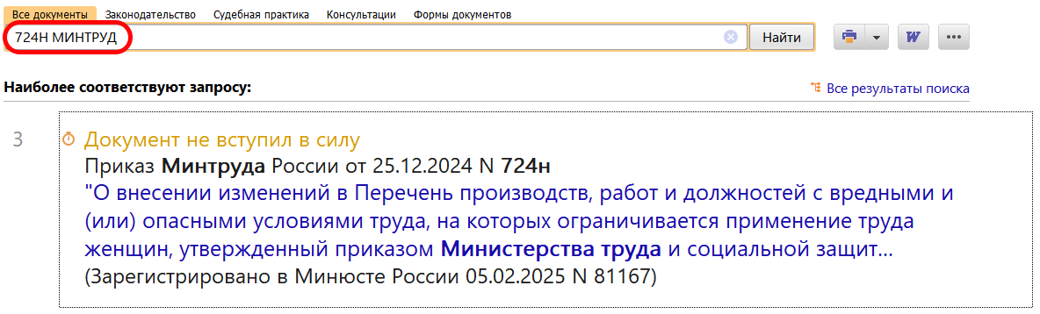
 | ДОПОЛНИТЕЛЬНАЯ ИНФОРМАЦИЯ  О том, какие есть запреты и ограничения на труд женщин, смотрите в Готовом решении: Какие есть особенности работы женщин и лиц с семейными обязанностями (КонсультантПлюс, 2025).
 | 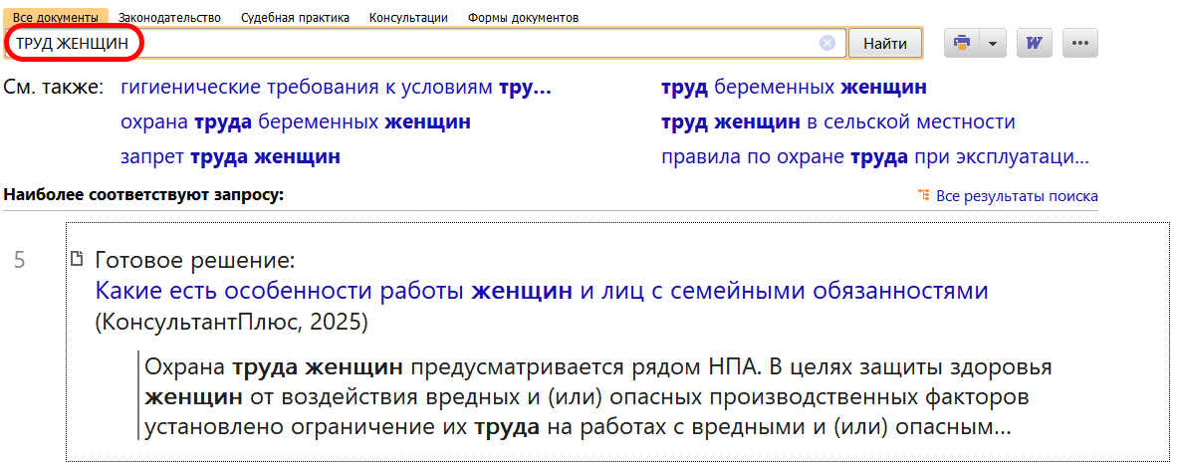
1

